萧山区第九高级中学2016年招收体育类
特长生工作实施办法

根据《杭州市教育局关于做好2016年杭州市区各类高中招生工作的通知》（杭教高中〔2016〕3号）（以下简称《招生工作通知》）和《杭州市教育局办公室关于做好2016年杭州市区各类高中学校招收体育、艺术和科技类特长生工作的通知》（杭教办高中〔2016〕53号）（以下简称《招收特长生工作通知》）的有关规定，结合本校办学实际及特色，特制定我校2016年招收体育和艺术类特长生工作实施办法。
一、指导思想
1. 进一步推进素质教育，充分发挥学校的办学优势，推动学校多样特色发展，发现、选拔具有一定特长的初中毕业生，实施因人施教，促进学生个性化发展。
2. 坚持“公开、公平、公正”和德、智、体全面衡量择优录取的原则。
二、组织机构
1. 成立以校长为组长的学校特长生招生工作领导小组。负责研究、决定特长生招生工作中的重大事项，审核、上报术科（特长专业水平）合格学生名单及初中毕业升学考试后的相关录取工作。
2. 领导小组下设办公室，负责对报名学生进行资格初审，组织术科（特长专业水平）测试，负责考生术科（特长专业水平）测试成绩汇总、上报审核及网上公示等事宜。
3. 成立以学校纪委书记为组长的招生工作纪检监督组，全程监督招生过程。
三、招生计划及报名条件
（一）招生计划（共16人）
（1）田径10人（男生:投掷类标抢1人，铅球1人，1500米1人，110米栏1人，100米1人，200米1人；女生：中长跑800米1人或1500米1人，跳远1人，短跑100米1人，标枪1人）。
（2）射箭女生3人。
（3）球类3人：男篮1人（前锋）；男足2人（守门和前锋各1人）。
（二）报名条件
符合《招生工作通知》和《特长生招生高中通知》中规定的招生对象和范围，同时符合以下条件之一。
田径考生须符合以下条件之一：
（1）2016年获杭州市中小学生田径运动会初中组个人项目前八名；
（2）初中教育阶段（指义务教育阶段的七至九年级，下同）田径项目国家二级运动员及以上证书获得者。
射箭类考生须符合下列条件之一：
（1）初中教育阶段获省级及以上教育行政部门主办（相关文件的第一发文单位）的射箭比赛个人项目前六名者（获奖证书上盖有相应教育行政部门印章）；
（2）初中教育阶段获射箭项目国家二级运动员及以上证书获得者。
球类考生（篮球、足球）须符合下列条件之一：
（1）2015年获杭州市区中学生篮球（男女）、足球（男子）比赛初中组冠、亚军队主力队员，第三、四名队主力队员名单中排序第一、二名；
（2）初中教育阶段篮球、足球项目国家二级运动员及以上证书获得者。
四、报名和测试
（一）报名和资格审核
1.符合报名条件的考生（含个别生）在规定的时间（5月6日8:00至5月7日18:00），登录杭州市区各类高中招生信息管理系统（www.hzjyks.net），进行术科（特长专业水平）测试报名。每位考生只能报考一个特长项目。
2. 5月8日下午（13:30—16:00）考生携带本人体育中考准考证和相关特长证明材料（原件及复印件）来我校（萧山区义蓬镇义府大街788号）进行报名确认和资格初审。
3. 5月12 日我校将审核结果通知相关考生。审核通过的市区初中学校应届毕业班考生5月13日向所在初中学校领取《报名表》，审核通过的个别生5月13日下午（12:30—16:30）凭本人体育中考准考证到我校领取《报名表》。
（二）术科（特长专业水平）测试
1. 5月14日（周六）上午组织测试。报到时间：8：30，报到地点：萧山区第九高级中学行政楼一楼大厅，考试时间9：00－11：30。考生凭本人体育中考准考证和《报名表》原件到我校参加测试（两者缺一不可）。
2.术科（特长专业水平）测试成绩由获奖成绩赋分和现场测试成绩组成。
田径（满分100分）
实际测试成绩=获奖成绩赋分+现场测试成绩
（1）获奖成绩（满分50分）
奖项 | 赋分
二级运动员、省级及杭州市田径比赛个人1—3名或一、二等奖 | 50分
省级及杭州市田径比赛个人4—6名或三等奖 | 45分
杭州市田径比赛个人7—8名 | 40分
若有多项加分，记最高分值，不累计加分。
（2）现场测试（满分50分）
测试规则见附件。
射箭类（满分100分）
实际测试成绩=（获奖成绩赋分+现场测试成绩）/5.7
（1）获奖成绩赋分（满分340分）
①初中阶段获射箭项目国家二级运动员及以上证书者计340分；
②初中阶段获杭州市中小学生射箭运动会初中组个人项目第一名者计340分；第二名计322分；第三名计305分；第四名计287分；第五名计269分；第六名计251分。
③初中阶段杭获州市区中学生射箭比赛个人项目第一名计305分，第二名计281分。
④初中阶段获省级及以上教育行政部门主办（相关文件的第一发文单位）的射箭比赛个人项目第一名计340分；第二名计328分；第三名计316分；第四名计304分；第五名计292分；第六名计280分。
以上赋分不重复计分，按分值高者计分。
（2）现场测试（满分230分）
测试者自带反曲弓、箭，射18米80CM环靶，实际击发30支箭的环数折合分数如下：
成绩 | 275环 | 272环 | 269环 | 266环 | 263环 | 260环 | 257环 | 254环 | 251环 | 248环 | 245环
得分 | 230 | 226 | 222 | 218 | 214 | 210 | 206 | 202 | 198 | 194 | 190

球类考生的测试（满分100分）
实际测试成绩=获奖成绩赋分+现场测试成绩
（1）获奖成绩赋分（满分50分）
2015年杭州市区中学生篮球或足球比赛初中组冠军队主力队员赋分值为50分，亚军队主力队员赋分值为40分。第三、四名队主力队员名单中排序第一、二名队员赋分值为25分。
- 现场测试（满分50分）
现场测试内容及评分标准见附件。
（三）我校各类考生术科（特长专业水平）测试成绩（实际测试成绩）合格分为60分。术科（特长专业水平）测试成绩经市教育局审核后，合格的考生成绩5月18日起在杭州教育网（www.hzedu.gov.cn）和我校网站公示。
5.术科（特长专业水平）成绩合格的考生，即视作完成提前批我校特长生志愿填报。
（三）录取规则
1. 田径和球类：考核总分（满分570分）=初中毕业升学考试成绩（不含加分）×50%+术科（特长专业水平）测试×5.7×50%。
射箭：考核总分（满分570分）=初中毕业升学考试成绩（不含加分）×50%+术科（特长专业水平）测试成绩×50%。
2. 初中毕业升学考试后，根据我校特长生招生工作实施办法中规定的录取规则，在集中统一招生提前批招生中，依据招生计划、考生志愿，初中毕业升学考试成绩（不含加分）达到300分以上，分类分项目按考核总分择优录取。如遇同分，则以术科（特长专业水平）测试成绩高者优先。
3.若某一项目符合条件的考生数未达到该项目招生计划数时，将减少或放弃该项目当年的招生计划，减少的招生计划纳入我校第一批招生计划。
4.被录取考生，不再参加其他批次的录取。
5.若发现有弄虚作假和舞弊行为者，一经查实取消其录取资格。

本办法由萧山区第九高级中学特长生招生办公室负责解释。
咨询电话：82161105

萧山区第九高级中学
2016年4月25日

附件一：
2016年杭州市萧山区第九高级中学特长生招生
田径测试内容及标准
2016萧山区第九高级中学田径特长生招生现场测试内容及标准
项目 | 男子评分标准 |  |  |  |  | 备注
项目 | 10 | 20 | 30 | 40 | 50 | 备注
100米 | 11.9 | 11.6 | 11.4 | 11.3 | 11.2
200米 | 23.7 | 23.5 | 23.3 | 23.1 | 22.9
1500米 | 4:30.00 | 4:28.00 | 4:26.00 | 4:24.00 | 4:22.00
110米栏 | 16.8 | 16.4 | 16.2 | 16.0 | 15.8
铅球 | 12 | 12.5 | 13 | 14 | 14.5 | 5kg
标枪 | 46 | 48 | 50 | 52 | 54 | 700g

项目 | 女子评分标准 |  |  |  |  | 备注
项目 | 10 | 20 | 30 | 40 | 50 | 备注
100米 | 14.00 | 13.8 | 13.6 | 13.4 | 13.2
1500米 | 5:28.00 | 5:26.00 | 5:24.00 | 5:22.00 | 5:20.00
跳远 | 4.40 | 4.60 | 4.80 | 5.00 | 5.20
标枪 | 28 | 30 | 32 | 34 | 36 | 600g
注：凡低于10分者视为零分。

附件二：
2016年杭州市萧山区第九高级中学特长生招生
篮球测试内容及评分标准
一、 测验项目：
1、助跑摸高（14分）
（1）测验方法：助跑单、双脚跳起摸高，以摸高的最高度计分，每人做两次，取最佳一次作为该项成绩。
2、往返运球投篮（16分）
(1)测验方法
由球场右侧边线中点开始，面向球篮以右手运球上篮，同时开始计时，球投中篮后，还以右手运至左侧边线中点，然后折转换左手运球上篮，投中篮后，还以左手运球回到原起点，同样再重复上述运球投篮，再回到原起点时停表。（见图）
要求：连续运球，不得远推运球上篮，必须投中篮后，才能继续运球，投不中要继续再投，直到投中，投篮的手（左手或右手投）不加限制。
(2)评分标准
a.达标：按其计时成绩评分，满分为16分，详见评分表
b.技评：满分6分，按四级评分，各级分值详见评分表
优秀：动作正确、协调、熟练、能运用左右手投篮,投篮一次投中
良好：动作较正确、熟练、投篮一次投中
及格：动作基本正确、熟练、身体不够协调
不及格：动作不正确、不熟练、不协调
3、投篮（18分）
(1)测验方法：
以篮圈投影下圆心,以该点至罚球线的距离为半径,划一圆弧。开始时考生在圆圈外作跳投，并开始计时，投篮后自己抢篮板球,再运球至弧线外再投篮,连续投一分钟（见图）
要求：必须向上跳起投篮,否则不算跳起投篮,投篮时不得踏线或过线,不得带球跑，违者投中无效。
(2)评分标准
达标：按其一分钟内投中次数计分，满分为18分，详见评分表。
技评：满分为6分，按四级评分，各级分值详见评分表。
优秀：动作连贯、协调、起跳迅速、手法正确。
良好：动作较连贯、协调、起跳迅速、手法较正确
及格：动作基本连贯、协调、起跳较缓慢、手法基本正确
不及格：动作不连贯、不协调、起跳缓慢、手法不正确
二、分值说明：
本测试得分折算后最高分50分，最低分0分，详见下表。
评分表
1.达标项目：（48分）
助跑摸高（14分） |  | 往返运球投篮（16分） |  | 投篮 （18分）
男 | 分值 | 男 | 分值 | 男 | 分值
3.15 | 14 | 30s | 16 | 8 | 18
3.14 | 13 | 30.5 | 15
3.13 | 12.5 | 31 | 14 | 7 | 15
3.12 | 12 | 31.5 | 13
3.11 | 11.5 | 32 | 12.5 | 6 | 13
3.10 | 11 | 32.5 | 12
3.09 | 10 | 33 | 11.5 | 5 | 10
3.08 | 9.5 | 33.5 | 11
3.07 | 9 | 34 | 10.5 | 4 | 8
3.06 | 8.5 | 34.5 | 10
3.05 | 8 | 35 | 9 | 3 | 6
3.04 | 7.5 | 35.5 | 8.5
3.03 | 7 | 36 | 8
3.02 | 6.5 | 36.5 | 7.5 | 2 | 3
3.01 | 6 | 37 | 7
3.00 | 5.5 | 37.5 | 6 | 1 | 1
2.99 | 5 | 38 | 5
2.98 | 4.5 | 38.5 | 4
2.97 | 4 | 39 | 3
2.96 | 3.5 | 39.5 | 2
2.95 | 3 | 40 | 1
2.94 | 2.5
2.93 | 2
2.92 | 1.5
2.91 | 1
2、技评项目：（12分）
项目  分值  成 绩  等 级 | 往返运球投篮 | 投篮
项目  分值  成 绩  等 级 | 6分 | 6分
优 秀 | 6 | 6
良 好 | 5 | 5
及 格 | 4 | 4
不 及 格 | 3 | 3

3、得分折算
得分 | 对应分值
60 | 50
55 | 42
50 | 34
45 | 26
40 | 18
35 | 10
30 | 2
25 | 0

2016年杭州市萧山区第九高级中学特长生招生
足球测试项目及评分标准
（一）守门员评分标准
1．颠球（分值10分）
考生可用除手臂以外的任何部位连续颠球。球落地或手触球则为一次颠球结束。依据连续颠球的次数取成绩。每人测两次，取最佳一次作为该项成绩。
分值标准：
标准 | 30个 | 25个 | 20个 | 10个
分值 | 10分 | 8分 | 6分 | 4分
- 运球绕竿射门（分值10分）
- A．场地设置
（1）在罚球区线中点两侧50厘米处，各画一条垂线。
（2）在右侧垂线上距罚球区线2米处插一根标竿，接着距左侧垂线2米处插一根标竿，再接距右侧垂线2米处插一根标竿，依次共插6根标竿，第六根标竿距起点为2米。
（3）标竿固定垂直插在地上，插入深度以碰竿不倒为宜。竿高至少1.5米。（图6）
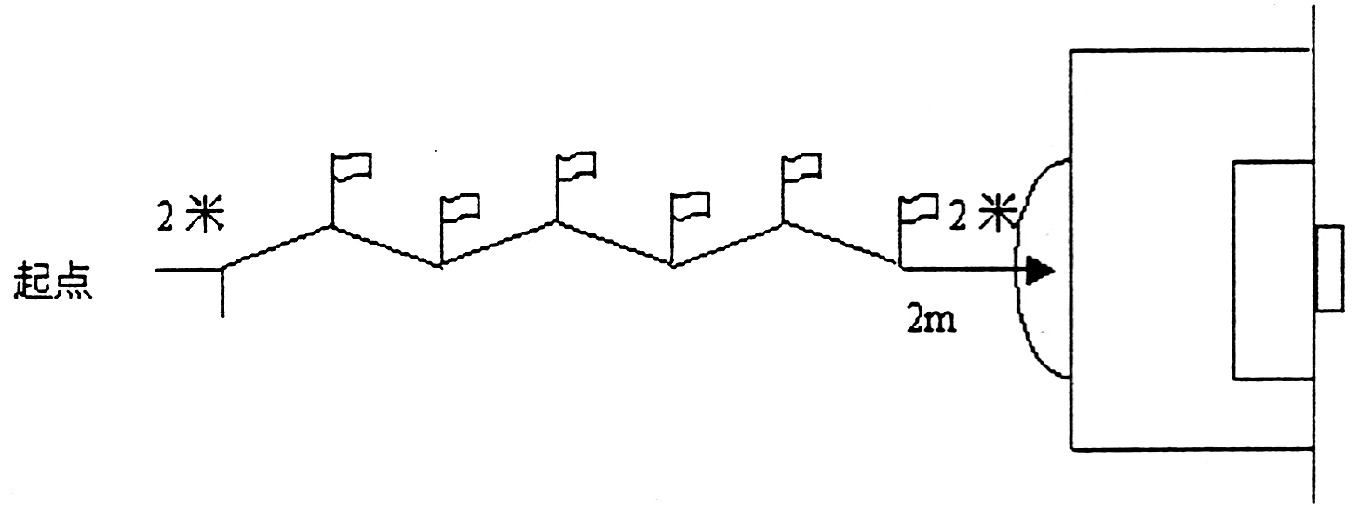
（图6）
B．测试方法
（1）考生从起点开始运球，脚触球立即开表计时。运球逐个绕过竿后射门，球越过球门线时停表。
（2）运球漏竿或未射入球门内，则无成绩。射中球门横梁或立柱可补测一次。
（3）每人测两次，取最佳一次作为该项成绩。
C．分值标准：
标准 | 10秒 | 12秒 | 15秒 | 18秒
分值 | 10分 | 8分 | 6分 | 4分
3．定位球传准(分值20分)
A．场地设置
（1）以某点为圆心，分别以2.5米和3.5米为半径，画里、外两个圈。圆心处插一根高1.5米彩色小旗标竿，作为传准的目标。
（2）从圆心处以25米为半径，向任意方向画—条长5米的弧线，为传球限制线。（图7）
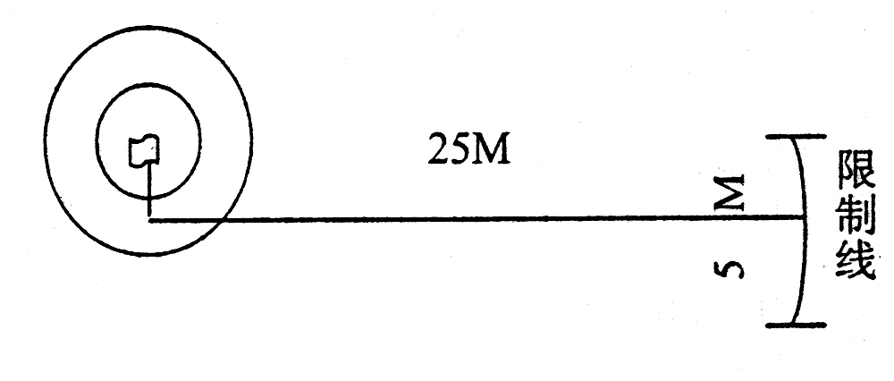
（图7）
B．测试方法
（1）考生将足球放在限制线上，用任一脚背内侧向圈里传球，球落在圈里和线上均有效，内圈4分，内外圈之间3分，大圈外不计分。
（2）每人连续测5次，均记成绩，取5次成绩之和。
4．50米跑 分值10分
A．测试方法：考生采用站立式起跑。每人测两次，取最佳一次作为该项成绩。不得穿田径跑鞋。
B．分值标准：
标准 | 6.7秒 | 7秒 | 7.3秒 | 7.6秒
分值 | 10分 | 8分 | 6分 | 4分
5．守门技能测试（分值50分）
（1）测试项目：试接和扑球技术，定点踢球。
（2）测试方法：考生立于球门线中间，主考人立于考生正面6-8米处，向其前面、左右两侧用手抛球或用脚射低球、平球和高球，考生完成接扑球技术。
（3）分值标准：
标准 | 敢于扑球 | 判断意识 | 定点踢球
分值 | 5-15分 | 5-15分 | 25米：10分 | 35米：15分 | 40米：20分
足球专业水平（守门员）测试分=各项分值之和

（二）非守门员评分标准
1．颠球（ 分值10分）
考生可用除手臂以外的任何部位连续颠球。球落地或手触球则为一次颠球结束。依据连续颠球的次数取成绩。每人测两次，取最佳一次作为该项成绩。
分值标准：
标准 | 30个 | 25个 | 20个 | 10个
分值 | 10分 | 8分 | 6分 | 4分
2．运球绕竿射门（ 分值10分）
A．场地设置
（1）在罚球区线中点两侧50厘米处，各画一条垂线。
（2）在右侧垂线上距罚球区线2米处插一根标竿，接着距左侧垂线2米处插一根标竿，再接距右侧垂线2米处插一根标竿，依次共插6根标竿，第六根标竿距起点为2米。
（3）标竿固定垂直插在地上，插入深度以碰竿不倒为宜。竿高至少1.5米。（图6）
（图6）
B．测试方法
（1）考生从起点开始运球，脚触球立即开表计时。运球逐个绕过竿后射门，球越过球门线时停表。
（2）运球漏竿或未射入球门内，则无成绩。射中球门横梁或立柱可补测一次。
（3）每人测两次，取最佳一次作为该项成绩。
C．分值标准
标准 | 10秒 | 12秒 | 15秒 | 18秒
分值 | 10分 | 8分 | 6分 | 4分
3．定位球传准（ 分值20分）
A．场地设置
（1）以某点为圆心，分别以2.5米和3.5米为半径，画里、外两个圈。圆心处插一根高1.5米彩色小旗标竿，作为传准的目标。
（2）从圆心处以25米为半径，向任意方向画—条长5米的弧线，为传球限制线。（图7）
（图7）
B．测试方法
（1）考生将足球放在限制线上，用任一脚背内侧向圈里传球，球落在圈里和线上均有效，内圈4分，内外圈之间3分，大圈外不计分。
（2）每人连续测5次，均记成绩，取5次成绩之和。
4．50米跑（ 分值10分）
A．测试方法：考生采用站立式起跑。每人测两次，取最佳一次作为该项成绩。不得穿田径跑鞋。
B．分值标准
标准 | 6.7秒 | 7秒 | 7.3秒 | 7.6秒
分值 | 10分 | 8分 | 6分 | 4分
5．比赛（ 分值50分）
（1）考生人数达到6人进行分队比赛。
A．测试方法：考生可按自身特点自报位置，测试时间至少为30分钟。
B．评分标准：最小单位为1分
评价内容 | 有较好的足球基本功和足球意识，团队配合意识很强 | 场上能合理的处理、支配球，技术全面 | 跑动积极、敢于拼搏方面
赋分范围 | 12---20 | 7--15 | 7--15
- 未达到6人，则比赛不进行，该项分值按前面四项之和等值赋分。
现场测试测分值=各项分值之和/2

